La cervecera sevillana Cervezas Gran Vía estrena su nuevo claim: “Una cerveza con mucha calle”
- La marca impulsa una nueva etapa centrada en la autenticidad, la cercanía y la manera real de disfrutar una cerveza de calidad.

- La agencia creativa Beon. Worldwide ha sido la encargada de desarrollar el nuevo posicionamiento de la marca y trasladarlo a un lenguaje más cercano y reconocible.
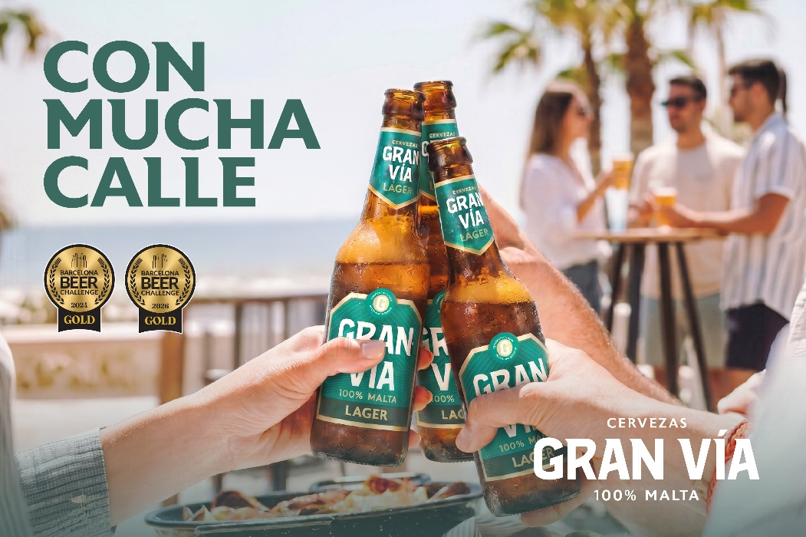

Sevilla, junio de 2026. Cervezas Gran Vía presenta “Una cerveza con mucha calle”, su nuevo claim de marca con el que la cervecera sevillana refuerza una forma muy concreta de entender la cerveza: cercana, auténtica y ligada a esos momentos cotidianos que suceden en bares, terrazas y encuentros improvisados.
La campaña supone un nuevo paso en la evolución de la marca y pone el foco en una manera natural de disfrutar una cerveza de calidad, lejos de discursos aspiracionales y conectada con la vida real de la gente.
El desarrollo creativo ha corrido a cargo de la agencia Beon. Worldwide, responsable de transformar este posicionamiento en un concepto directo, reconocible y alineado con el carácter urbano y social de la marca.
Con “Una cerveza con mucha calle”, Gran Vía reivindica una cerveza sin artificios, vinculada a los espacios donde realmente se comparte y se disfruta: la barra del bar de siempre, una terraza llena o esos planes que surgen sobre la marcha.
Una filosofía que va de la mano de la calidad que siempre ha definido a la marca. Cervezas Gran Vía elabora sus variedades con 100 % malta y mantiene una apuesta constante por el producto, reconocida también dentro del sector cervecero, donde su variedad lager ha sido reconocida en dos ocasiones como Mejor Lager de España en la Barcelona Beer Challenge, en 2024 y nuevamente en este 2026.
Tras la renovación de su identidad visual el pasado año, Cervezas Gran Vía continúa avanzando en la construcción de una marca más contemporánea, cercana y conectada con la forma real en la que se disfruta la cerveza. Con “Una cerveza con mucha calle”, la cervecera sevillana consolida una nueva etapa en la que calidad y cotidianidad van de la mano.
Sobre Cervezas Gran Vía
Cervezas Gran Vía es una cervecera española con un firme compromiso hacia la calidad, la innovación y la sostenibilidad. Desde su fundación en 2020, la compañía ha trabajado por ofrecer productos cerveceros excepcionales, respetuosos con el Medio ambiente y adaptados a las necesidades de los consumidores modernos.
En 2024 recibieron el sello de calidad IFS Progress Food, siendo la primera cervecera andaluza en conseguirlo. Su best seller es la cerveza Lager, premiada por el Oro en el Barcelona Beer Challenge en 2024 y el 2026, una cerveza 100% malta que contiene un 4,8% volumen de alcohol. Un doble reconocimiento que refuerza la calidad y consistencia del producto. Esta cerveza sigue la tradición de las lagers alemanas, pero con una clara evolución, ya que se puede maridar prácticamente con todo.
www.cervezasgranvia.com
Para más información: Paula Mediano pmediano@quum.com/ Ana Pérez aperez@quum.com/ Saray Calvo scalvo@quum.com
Teléfono: 618 620 346/ 646 976 907

